**Descubre cómo se sienten las estrellas con el mejor servicio en el Hotel Eden**

El Hotel Edén dispone de habitaciones y apartamentos con conexión Wi-Fi gratuita. También cuenta con un spa, gimnasio y piscina cubierta.

Las habitaciones del Hotel Eden están equipadas con minibar y TV por cable. Algunas también incluyen bañera de hidromasaje. La suite cuenta con una sala de sauna privada.

Todos los días se sirve un desayuno bufé gratuito. El establecimiento también alberga un restaurante.

El Hotel Eden está situado justo enfrente de la plaza 10 de Febrero.

A los clientes les gusta más que otros alojamientos de la zona.

Este alojamiento también tiene muy buena puntuación por la mejor relación calidad-precio en Oruro. Los clientes sacan más partido a su dinero en comparación con otros alojamientos de la misma ciudad.

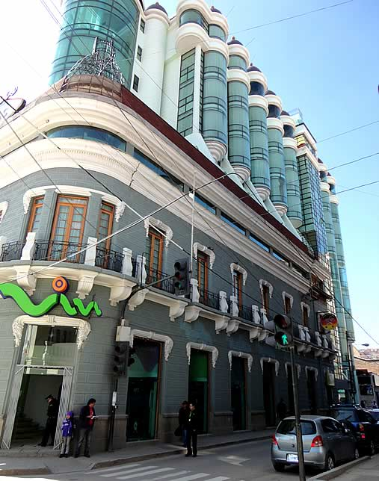 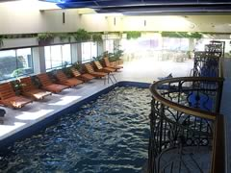

HOTEL REPOSTERO

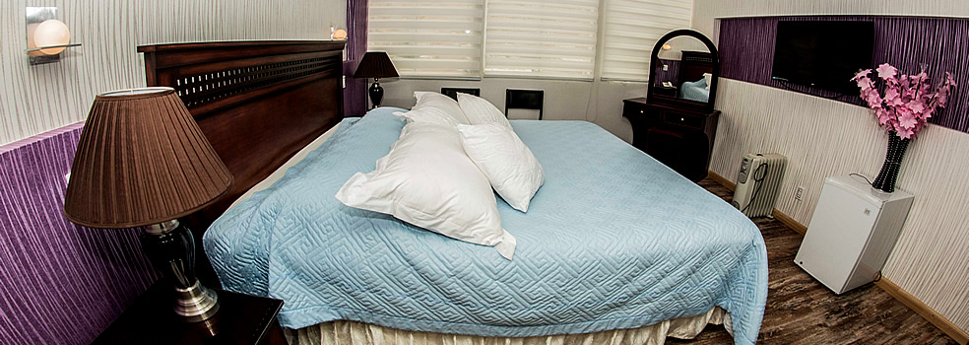

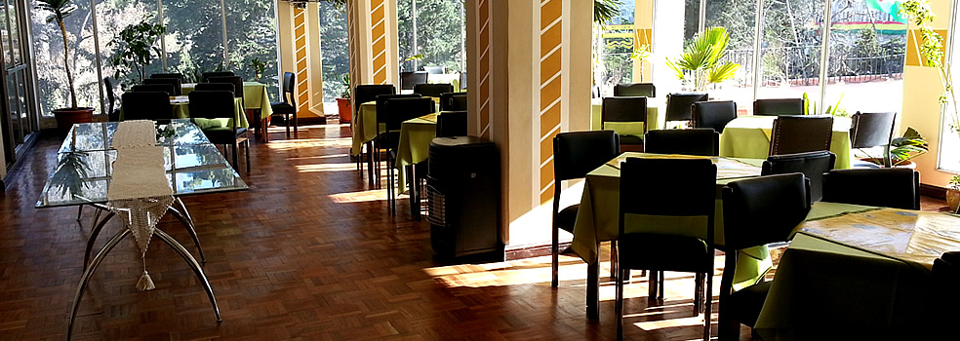

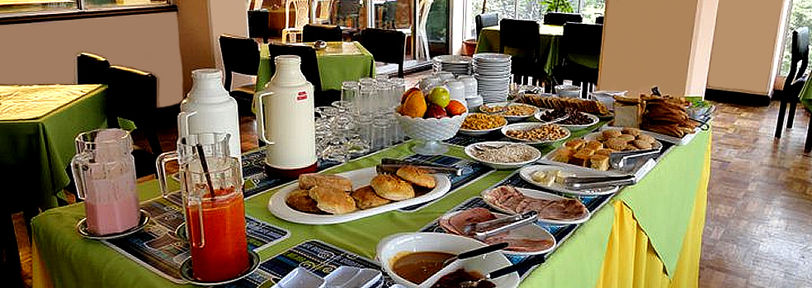

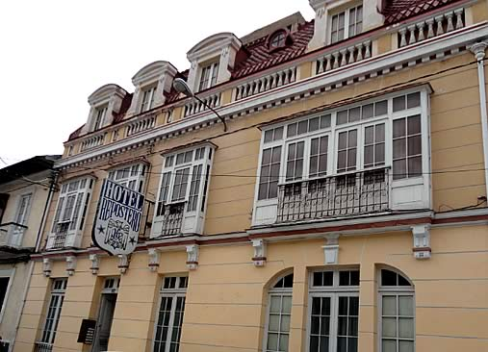

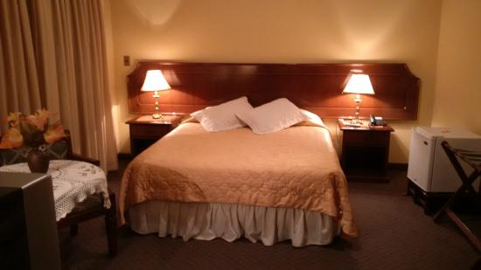

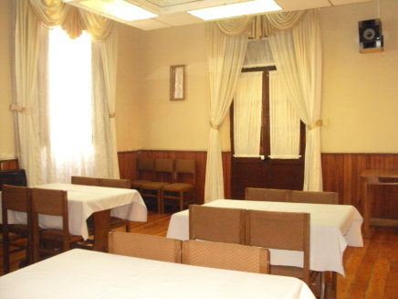

DESCRIPCION:

Se encuentra ubicado en la tranquila calle de la zona central de la ciudad, el hotel provee de alojamiento confortable a aquellos viajeros que se encuentra por viajes de negocios o placer.

El hotel cuenta con habitaciones matrimoniales, simples, dobles y triples; también cuenta con conexión WIFI, estacionamiento, teléfono, baños privados y compartidos, televisión por cable agua caliente las 24 horas y desayuno buffet.

DESCRIPTION:

It is located on the peacceful place of the central area, this hotel is preatty confortable for those travellers that go to Oruro in order to have some rest or just for placer.

This hotel has double romos, simple, and triples; also WIFI conection, parking lot, pone, private and share bathrooms, cable TV, hot water 24 hours a day and breakfast buffet.

HOTE PLAZA

**Hotel Flores Plaza** es considerado uno de los hoteles más tradicionales de la ciudad de Oruro.

Considerado uno de los hospedajes favoritos de los viajeros debido a su estratégica ubicación, el Hotel Flores Plaza es ideal para viajeros de fin de semana, de negocios o aquellos viajeros que busquen vivir la Majestuosa entrada del Carnaval de Oruro ya que el se encuentra ubicado en plena ruta del Carnaval.

El Hotel Flores Plaza cuenta con 42 habitaciones bien iluminadas gracias a sus amplias ventanas, mismas que ofrecen a los huéspedes vistas panorámicas de la ciudad de Oruro, La Plaza Principal y el mismo Carnaval de Oruro. Las habitaciones se encuentran distribuidas en los 8 pisos de este tradicional edificio.

Visite Hotel Flores Plaza y goce de la más eficiente atención personalizada a cargo de su amigable staff, deguste deliciosos platillos en el restaurante y disfrute de un agradable momento en la discoteca del Hotel.

Habitaciones

Hotel Flores Plaza cuenta con 42 habitaciones alfombradas y diseñadas considerando el confort de los huéspedes. Escoja su alojamiento de entre las siguientes opciones:

* Habitaciones simples
* Habitaciones dobles
* Habitaciones triples
* Habitaciones cuádruples
* Suites ejecutivas

Todas las habitaciones se encuentran equipadas con:

* Baño privado
* Agua caliente 24 horas
* Calefacción
* TV Cable
* Minibar
* Teléfono

Servicios

* Atención de recepción las 24 horas
* Servicio de habitación
* Elevador
* Terraza
* Servicio de lavandería
* Servicio de planchado
* Cafetería
* Internet
* Servicio de cambio de moneda
* Servicio de Fax
* Parqueo

Servicios Addicionales

* Restaurante
* Salón de eventos y convenciones
* Discoteca

Políticas del Hotel

Las tarifas del Hotel incluyen:

* Desayuno Buffet
* Impuestos
* **Check In:** 09:00
* **Check out:** 12:00

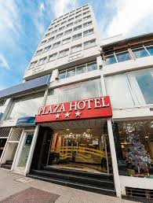 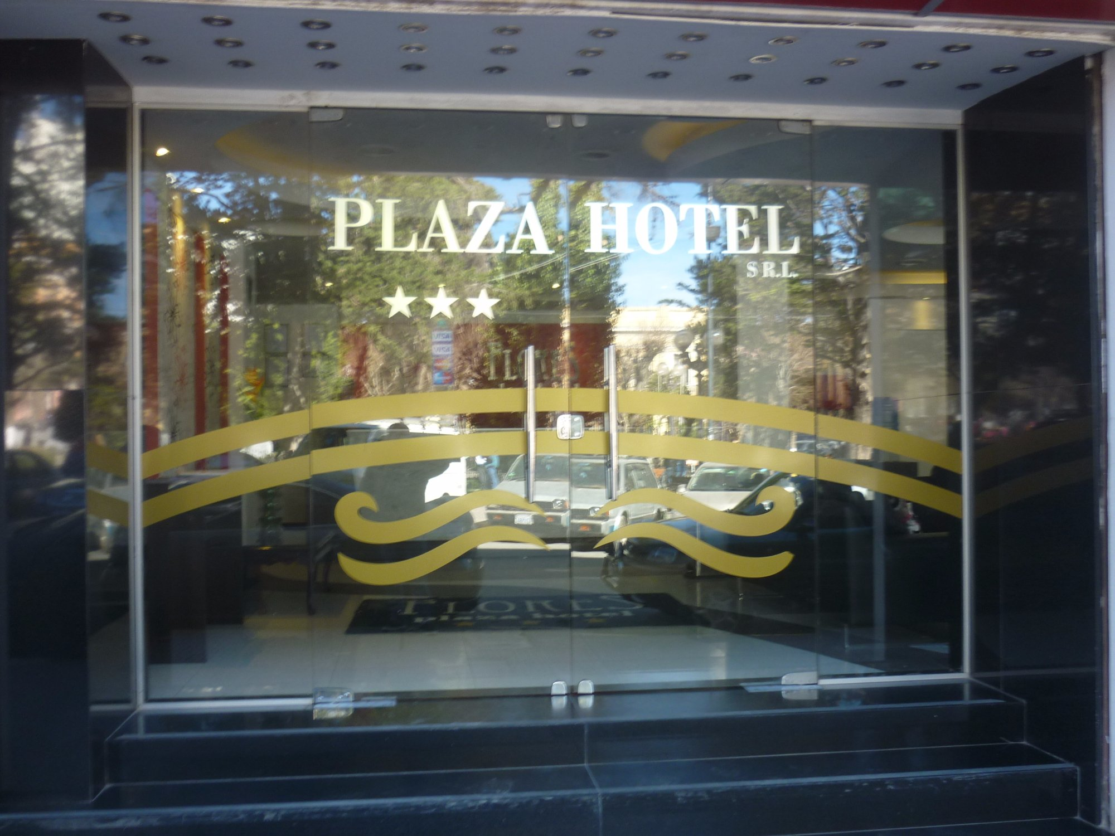 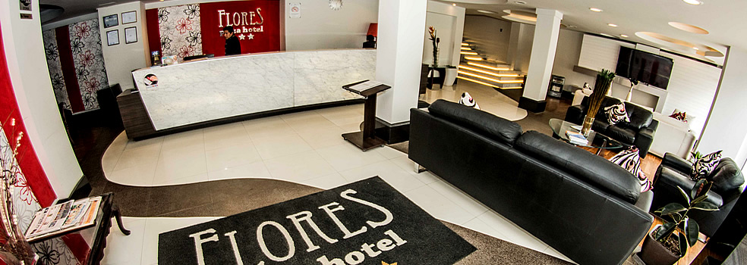

HOTEL OPORTO

**Hotelería. Hospedaje. Centro de Convenciones Hoteles en Oruro y Restaurante.**

• Amplias, seguras habitaciones simples,  
matrimoniales, dobles, triples.  
• Habitaciones alfombradas.  
• Baño Privado con agua caliente 24 horas.  
• Televisión por cable. Teléfono.  
• Llamadas locales.- Parqueo.  
• Desayuno buffet incluido.

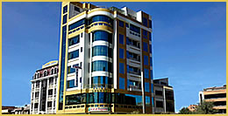 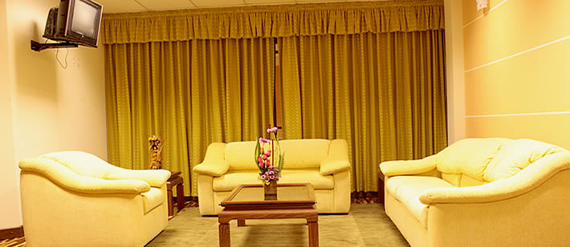

**Especialidades:**  
Información turística al visitante a museos y centros turísticos.Restaurante"EL FOFON" Cocina internacional y nacional. Especialidad en carnes.  
Plato estrella: El verdadero Charquekan Orureño. Lunes a Domingo Almuerzo y platos extras con un Buffet de ensaladas Salón de Eventos “VICTORIA” el mas exclusivo de la ciudad.Hotel tres estrellas frente a la Terminal de Buses de Oruro.

